REQUERIMENTO Nº ___/2026
AUTORIA DO VEREADOR: RUBEM SEVERINO JOSÉ FILHO – CABO RUBEM - PSB

EMENTA: REQUER A CONSTRUÇÃO DE UM GINÁSIO POLIESPORTIVO NO BAIRRO JARDIM AEROPORTO.

Exma. Sra. Presidente,

Requeiro, na forma do disposto no art. 116, combinado com o art. 119, inciso IV, do Regimento Interno, depois de ouvido o Plenário que seja direcionado expediente à Secretaria Municipal de Educação e à Secretaria Municipal de Esporte, solicitando a construção de um ginásio poliesportivo no bairro Jardim Aeroporto, município de Bayeux-PB.

Justificativa

A presente solicitação se fundamenta na necessidade urgente de ampliar os espaços destinados à prática esportiva e atividades educacionais no bairro Jardim Aeroporto, que atualmente carece de infraestrutura adequada para atender sua população, especialmente crianças, adolescentes e jovens.

A construção de um ginásio poliesportivo será de suma importância para atender, de forma direta, os alunos da Escola Moacir Dantas, proporcionando um ambiente adequado para a realização de aulas de educação física, atividades escolares e eventos pedagógicos.

Destaca-se que outras localidades já contam com ginásios, como o bairro Mário Andreazza (com dois equipamentos), São Bento, SESI (escola técnica) e Tambay, evidenciando a desigualdade na oferta desse tipo de espaço público.

A construção do ginásio contribuirá para a promoção do esporte, melhoria da qualidade de vida e inclusão social, especialmente de crianças e adolescentes, afastando-os da ociosidade e de situações de vulnerabilidade.

Diante do exposto, solicitamos a aprovação deste requerimento.

Sala das Sessões, 26 de março de 2026.

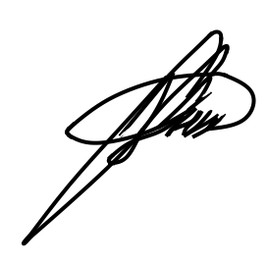

Cabo Rubem
Vereador - PSB

